- Nabigatzailearen konfigurazioan sartu (Aukerak)
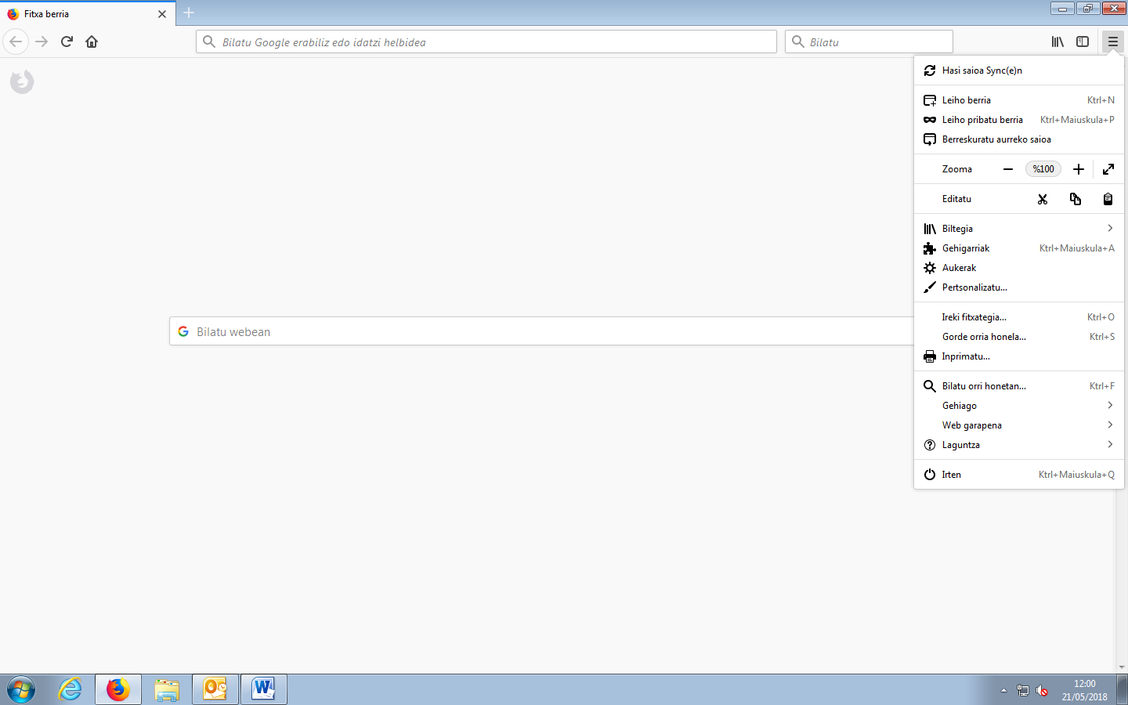
2
1
- “Aplikazioak” ataleanPDF dokumentuak ikusi/deskargatzeko nahi dugun aukera hautatu.
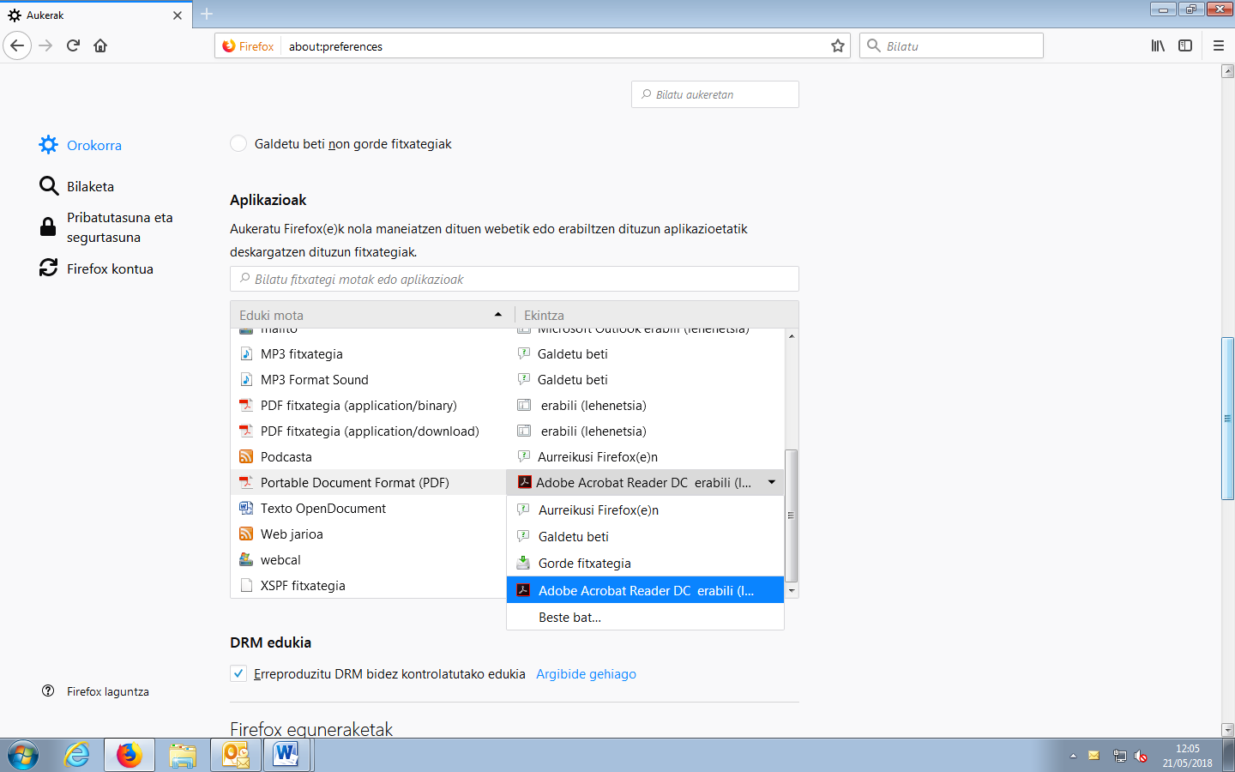
5
4
3
6

